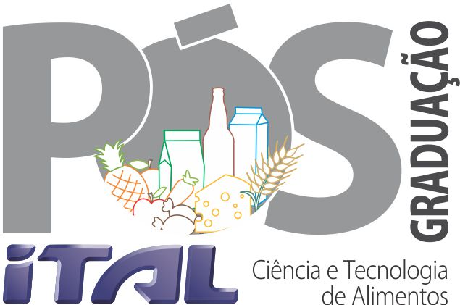 | INSTITUTO DE TECNOLOGIA DE ALIMENTOS  PROGRAMA DE PÓS-GRADUAÇÃO EM  CIÊNCIA E TECNOLOGIA DE ALIMENTOS

TÍTULO do projeto

Nome do discente
Formação

Prof. Dr. XXXXXXXXXXX
Orientador

Projeto de qualificação
Mestrado em Ciência e Tecnologia de Alimentos

Campinas – SP
Mês/Ano

